附件2：
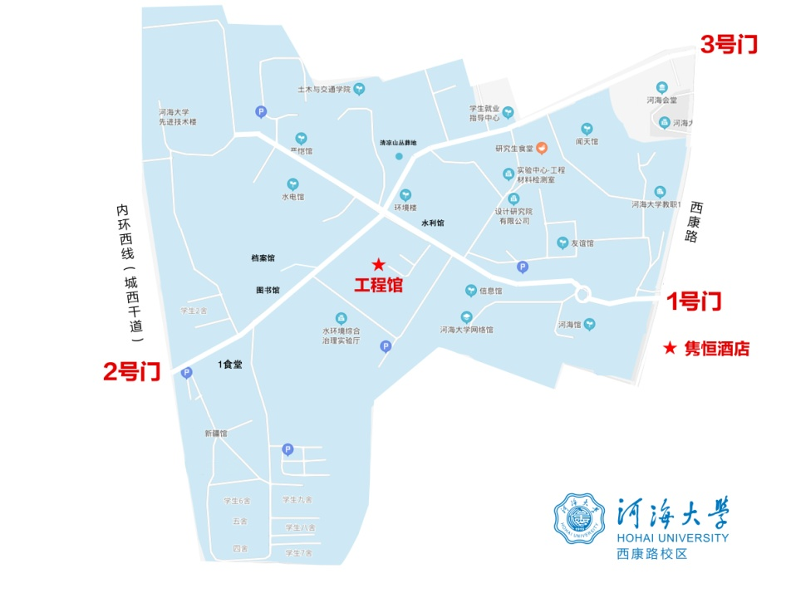
河海大学校园导向图
乘坐公共交通工具到达隽恒酒店路线：
【南京火车站】
乘坐地铁1号线（中国药科大学方向），在鼓楼站下车（6号口），换乘20路公交（莫愁新寓方向），在虎踞关北公交站下车，步行至隽恒酒店。
【南京南站】
乘坐地铁1号线（迈皋桥方向），在鼓楼站下车（6号口），换乘20路公交（莫愁新寓方向），在虎踞关北站下车，步行至隽恒酒店。
【南京汽车客运站】
步行至南京站（地铁站，3号口），乘坐地铁1号线（中国药科大学方向），在鼓楼站下车（6号口），换乘20路公交（莫愁新寓方向），在虎踞关北公交站下车，步行至隽恒酒店。

